À LA RECHERCHE DU PARCHEMIN PERDU
Une rumeur court depuis longtemps en Touraine : Léonard de Vinci aurait confé ses plus précieux parchemins à un monastère. En efet ils contiennent des plans de ses inventions les plus brillantes, mais il ne souhaite pas qu’elles tombent entre de mauvaises mains. Mais au fl des siècles, le monastère se vida peu à peu de ses moines et il ferma ses portes en 2010. Le dernier moine décida alors de cacher les manuscrits de Léonard et dissémina quelques indices pour que les personnes initiées puissent le retrouver. Votre équipe a pu retrouver ce texte mystérieux :


Quelque part non loin de [AB], proche de [CF], tout près de [DH] et à proximité de [EG] se tient le lieu, gardien du secret.

Vous avez également trouvé un fchier texte (voir document fourni) contenant des données qui pourraient provenir d’un récepteur GPS, mais quel charabia !!

Manifestement, le peu d’information à votre disposition ne va pas permettre de retrouver ce trésor historique, il sera peut- être utile de collaborer avec d’autres équipes …

La page suivante contient des informations qui peuvent permettre de démêler cette énigme. Noter les étapes de la démarche envisagée :

DOCUMENTS

Document 1 : les trames NMEA

Il existe plusieurs protocoles de communication pour les récepteurs GPS. Le protocole NMEA 0183 est celui qui est utilisé par tous les récepteurs grand public (smartphones, boîtiers GPS).
NMEA 0183 utilise les caractères ASCII qui forment des « trames ». Les trames sont défnies par un format normalisé. Attention, ces trames n’ont rien à voir avec les informations envoyées par les satellites. Elles sont générées par le récepteur GPS à partir des informations reçues depuis les satellites et partagées ensuite aux applications nécessitant une localisation (carte numérique, réseaux social, …).
Chaque trame commence par le caractère ‘$’ (ascii hexa 0×24) et fnit par les caractères retour chariot et saut de ligne (ascii hexa 0×0D et 0×0A).
La trame est ensuite constituée d’un identifant de trame suivi des champs de valeurs séparées par des virgules. Après le dernier champ et avant les caractères de fn de ligne, on trouve le caractère * suivi d’un checksum (« somme de
contrôle » : permet de vérifer l’intégrité de la transmission).
L’identifant est constitué de 2 lettres indiquant la source du signal (BD ou GB pour Beidou, GA pour Galileo, GP pour GPS et GL pour GLONASS) suivi d’un code de 3 lettres indiquant le type de trame. Il existe plus de 70 types diférents. Les plus intéressantes pour déterminer sa position au sol sont les GGA, RMC et GLL.
Document 2 : extrait d’une documentation sur les types de trame du protocole NMEA | Document 3 : le système sexagésimal
 | Les latitudes et les longitudes peuvent être
RMC - NMEA has its own version of essential gps pvt (position, velocity, time) data. It is called RMC, The Recommended Minimum, which will look similar to: | exprimées de diférentes façons. Les cartes numériques acceptent des coordonnées en « degré
$GPRMC,123519,A,4807.038,N,01131.000,E,022.4,084.4,230394,003. 1,W*6A | décimal » (exemple : 53,4567 °). On peut également  utiliser le système « sexagésimal », soit exprimer un
Where:  RMC Recommended Minimum sentence C 123519 Fix taken at 12:35:19 UTC  A Status A=active or V=Void. 4807.038,N Latitude 48 deg 07.038' N  01131.000,E Longitude 11 deg 31.000' E  022.4 Speed over the ground in knots  084.4 Track angle in degrees True 230394 Date - 23rd of March 1994 003.1,W Magnetic Variation  *6A The checksum data, always begins with * | angle en degré, minute d’arc (1/60 de degré) (exemple : 53° 27,402’)  Formulation générale :  degrés décimaux = degrés + (minutes / 60)
Document 4 : script python

import folium # module permettant de manipuler une carte numérique import webbrowser # module permettant d'ouvrir une page HTML

I = (48.873734 , 2.295046) # Défnition d'un point I (latitude,longitude) J = (48.865435 , 2.321181) # Défnition d'un point J (latitude,longitude)

m = folium.Map(location=I,zoom_start=14) # création de la carte centrée sur le point I

folium.Marker(I, popup = 'I').add_to(m) # positionnement d'un marqueur en I folium.Marker(J, popup = 'J').add_to(m) # positionnement d'un marqueur en J

folium.vector_layers.PolyLine([I,J]).add_to(m) # Tracé du segment [IJ]
m.save('themap.html') # sauvegarde de la carte au format HTML webbrowser.open('themap.html') # Ouverture de la carte dans le navigateur

Notez ici les calculs, données, codes python envisagés :



Contenu de B.txt

$GLGSA,A,1,,,,,,,,,,,,,,,,,,,,,100.000,100.000,100.000*2D
$BDGSA,A,1,,,,,,,,,,,,,,,,,,,,,100.000,100.000,100.000*20
$QZGSA,A,1,,,,,,,,,,,,,,,,,,,,,100.000,100.000,100.000*2D
$GPGSV,6,1,22,1,19,141,,2,7,314,,3,50,77,,4,19,144,*7B
$GPGSV,6,2,22,6,45,305,,9,56,209,,17,31,231,,19,38,261,*7F
$GPGSV,6,3,22,22,30,88,,23,79,128,,31,12,35,*4C
$GLGSV,6,4,22,65,30,259,,71,39,48,,72,70,313,,73,18,81,*6E
$GLGSV,6,5,22,80,13,23,,86,25,182,,87,63,257,,88,33,323,*57
$BDGSV,6,6,22,205,8,118,,207,6,56,,209,7,52,*54
$GPGGA,101316.49,4723.5995,N,00041.47692,E,0,,100.000,120.064,M,,M,0,*4A
$GNGSA,A,1,,,,,,,,,,,,,,,,,,,,,100.000,100.000,100.000*2F
$GPGSA,A,1,,,,,,,,,,,,,,,,,,,,,100.000,100.000,100.000*31
$GLGSA,A,1,,,,,,,,,,,,,,,,,,,,,100.000,100.000,100.000*2D

PROLONGEMENT
Félicitations, vous avez trouvé le bâtiment dans lequel sont cachés les documents du célèbre inventeur italien ! Cependant, le lieu est vaste, une plus grande précision ne serait pas du luxe !!

Au dos du papier du moine, on trouve une inscription encore plus étrange :

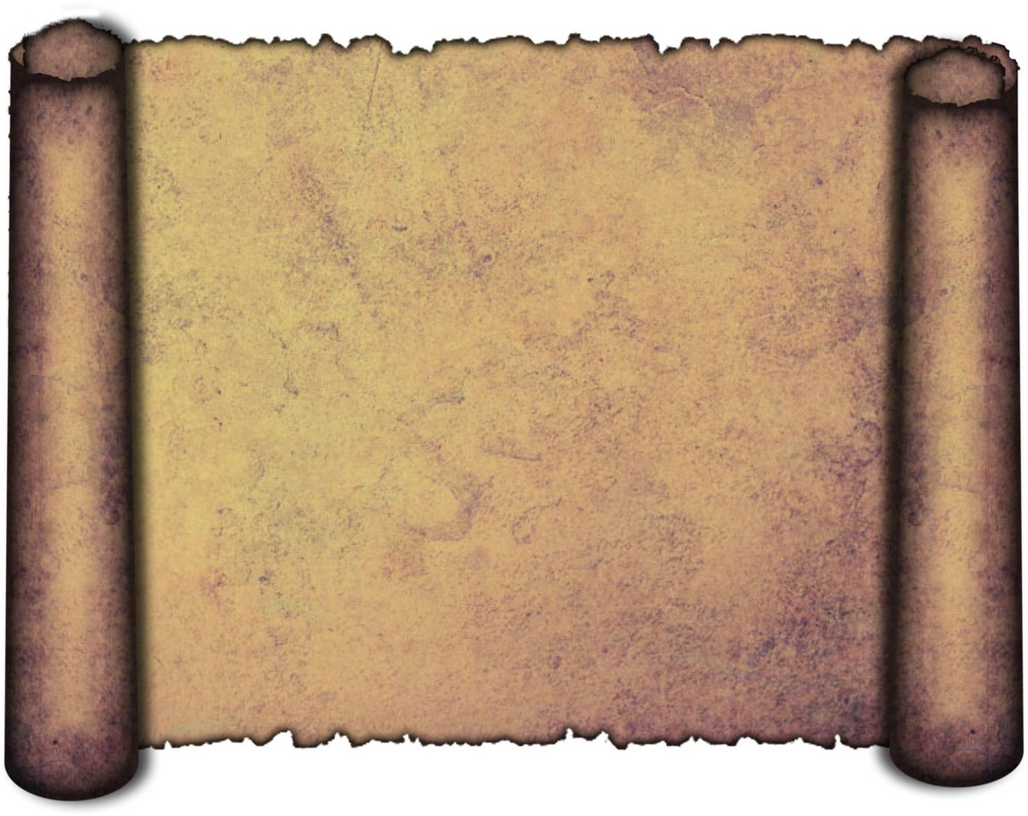
w3w :
- payante
- sondage
- actrice

Comment peut-on interpréter cette nouvelle information ?

DÉCODAGE D’UNE TRAME NMEA PAR PROGRAMMATION
Quelques rappels de Python :
>>> ligne="DURANT;David;homme;17" # ligne est une chaine de caracteres
>>> infos=ligne.split(";") # la fonction split découpe une chaine de
caractères
>>> infos
['DURANT', 'David', 'homme', '17'] # infos est une liste
>>> infos[1] # infos[1] est le deuxieme element de la liste # on compte à partir de 0
'David'
>>> prenom=infos[1]
>>> prenom[2:4] 'vi'

>>> prenom[3:] 'id'
>>> element[3] '17'
>>> age = int(element[3])
>>> age 17
>>> age = float(element[3])
>>> age 17.0
# slicing : découpage de chaîne de caractères # on compte toujours à partir de 0 !!
# mais le dernier index est exclu (le 4) # on prnd les derniers caractères à partir
# de la position 3
# element[3] est une chaine de caracteres # transtypage en entier

# age est un entier
# transtypage en nombre flottant

# age est un nombre à virgule flottante (décimal)

On considère la trame suivante :
$GPGGA,123519,4852.42404,N,000217.70276,E,1,08,0.9,545.4,M,46.9,M,,*47

Vérifer par un calcul que la latitude indiquée par cette trame vaut 48.873734° :

Quelle instruction en python permet d’obtenir une liste à partir d’une chaîne de caractères nommée trame ?

trame = "$GPGGA,123519,4852.42404,N,000217.70276,E,1,08,0.9,545.4,M,46.9,M,,*47"

liste =

Écrire l’instruction python qui va permettre de stocker dans la variable lat les caractères correspondant à la latitude.

lat =

Écrire l’instruction python qui va permettre de stocker dans la variable lat_deg la valeur du nombre de degrés de la latitude au format « float » :
lat_deg =

Écrire l’instruction python qui va permettre de stocker dans la variable lat_min les minutes de la latitude au format float en les convertissant en fraction décimale de degré.
lat_min =

Écrire l’instruction python qui va permettre de stocker dans la variable lat_dec la somme des deux précédentes variables pour obtenir la latitude au format décimal.
lat_dec =

Reproduire la même démarche pour la longitude pour obtenir long, long_deg, long_min et enfn long_dec (attention il il a 4 chifres pour les degrés dans la trame) :

Taper l’instruction suivante à la suite de toutes les précédentes lignes :
webbrowser.open('https://www.openstreetmap.org/#map=' + '16' + '/' + str (lat_dec)+ '/' + str (long_dec)). Sur quel monument est centrée la carte qui s’afche ?

